#### Конкурс Open source проектов

**Индивидуальный проект**

Усовершенствование города при помощи создания

3D модели смотровой площадки

Подготовила: Воронцова Анастасия Сергеевна,

ученица 11 «Б» класса МБОУ «Гимназия №9

имени дважды героя советского союза

Сергея Георгиевича Горшкова»

Научный руководитель: Мосолова Юлия Валерьевна,

Учитель информатики и ИКТ

Коломна

2024

Оглавление

Введение 3

1.Теоретическая часть 5

**1.1 Выбор места для смотровой площадки** 5

**1.2 Выбор программы для 3D моделирования** 8

**2.1 Создание фундамента** 12

**2.2. Крепление** 12

**2.3 Создание стенки** 13

**2.4 Создание 3D модели крыши** 13

**2.5 Создание балок беседки** 13

**2.6 Сборка 3D модели беседки** 13

**2.7 Создание 3D модели ландшафта** 14

**2.8 Опорные балки беседки** 14

**2.9 Готовая 3D модель смотровой площадки** 15

Заключение 16

Список использованной литературы 17

Приложение 18

# Введение

**Обоснование выбора темы проекта:** Прогуливаясь по берегу Оки в моем родном городе Коломна, я неоднократно замечала огромное количество отдыхающих там. Многие из них – туристы, приехавшие посмотреть на завораживающие виды реки. Но проблема заключается в том, что на всём побережье нет ни одной смотровой площадки, и уставшим с дороги туристам приходится сидеть прямо на траве, а в дождливую погоду там и вовсе негде укрыться. Поэтому, я решила помочь нашему городу с данной проблемой и создать 3D модель комфортной смотровой площадки.

**Цель:** создание 3D модели смотровой площадки.

**Задачи:**

* выбрать конкретное предполагаемое место для смотровой площадки;
* изучить систему автоматизированного проектирования T-FLEX CAD;
* выполнить необходимые расчеты;
* сделать чертеж в системе автоматизированного проектирования T-FLEX CAD.

**Объект и предмет исследования:** 3D моделирование как наука, система автоматизированного проектирования T-FLEX CAD, 3D модель смотровой площадки, спроектированная в системе автоматизированного проектирования T-FLEX CAD.

**Гипотеза исследования:** я считаю, что 3D модель позволит наглядно представить смотровую площадку, спланировать ее форму, размер, материал, взаимное расположение частей, что будет способствовать более быстрому воплощению ее в реальность.

Воплощение такого проекта в реальность, может помочь создать условия для отдыха и туризма, сохраняя уникальный природный ландшафт, привлечь туристов в город и спасти парк от запущения.

**Методы исследования:** метод эксперементально-теоретического уровня, а именно – моделирование.

Метод эмпирического уровня – счёт, измерение.

**Продукт исследования:** 3D модель смотровой площадки.

**Актуальность и практическая значимость проекта:** Проект направлен на благоустройство города и привлечение туристов, именно поэтому он является актуальным.

# 1.Теоретическая часть

**1.1 Выбор места для смотровой площадки**

Мой родной город Коломна Московской области - один из самых древних городов с богатой историей и достопримечательностями. Одна из них – **парк имени 50-летия Октября** расположен в микрорайоне Колычево, на высоком и живописном берегу Оки.

Прогуливаясь по парку, вы можете наблюдать восхитительные пейзажи, представленные в приложении (Рис. 1.1.1, Рис. 1.1.2, Рис. 1.1.3 и Рис. 1.1.4).

В нашем городе 18 октября 1967 году возник парк им. 50-летия Октября как воплощение мечты о светлом будущем, о том, чтобы превратить Коломну в город-сад. В создании парка участвовали тысячи коломенцев. Парк оказался запущен в 90-х годах. Да и сейчас ситуация не изменилась. Территория не огорожена и практически не благоустроена. На сегодняшний день парк действительно нуждается в реконструкции, о чем уже начали говорить власти.

Несмотря ни на что, для коломенцев парк 50-летия Октября является излюбленным местом для катания зимой на лыжах, а летом – езды на велосипедах и пробежек. Сюда приезжают на пикники, гуляют с детьми, проводят массовые праздники и спортивные состязания.

Площадь парка составляет более 36 га. По проекту парк задумывался как ландшафтный.

Парк был создан для выполнения следующих основных задач:

* сохранение природной среды, уникального природного ландшафта;
* создание условий для отдыха и туризма и сохранения природных ресурсов.

Чем же ещё знамениты эти места помимо живописных видов и самого парка?

Есть неподалеку от этого парка одно весьма древнее и привлекательное место – Святой источник. Существует он там уже довольно давно с XVI века. По древнему преданию Преподобный Сергий Радонежский шел по левому берегу реки Оки и увидел, как женщины из села Протопопово, прилагая огромные физические усилия, носят воду из Оки к себе домой. Окский берег в этих местах крутой, высокий, обрывистый, и по этой причине даже без тяжелых ведер с водой нелегко и проблематично подниматься наверх. Пожалел их Преподобный Сергий. Стукнул он своим дорожным посохом о землю, и забил на этом месте родник с чистейшей водой. Так что можете совместить прогулку по парку с посещением этого древнего Святого источника.

Фото купели рядом с источником Сергия Радонежского представлено в приложении ( Рис.1.1.5).

Исследовав данный парк, я пришла к выводу о том, что люди часто выбирают это место для отдыха и уединения на природе.

С этого места открывается завораживающий вид ( приложение Рис. 1.1.6, Рис. 1.1.7, Рис. 1.1.8, Рис. 1.1.9, Рис. 1.1.10).

Я провела опрос среди посетителей парка и выяснила, что больше всего посетителей привлекает живописный вид на Оку.

Исходя из вышеперечисленных фактов, мною было выбрано место, расположенное в парке 50-летия Октября, на берегу Оки (приложение Рис. 1.1.11, Рис. 1.1.12, Рис. 1.1.13, Рис. 1.1.14).

Почему именно беседка?

Так как парк плохо обустроен, там практически негде спрятаться в ненастную погоду, например, переждать дождь. Беседка – это отличный вариант, где можно укрыться в непогоду, и хорошее архитектурное решение, которое не испортит ландшафтный парк.

Я поискала в интернете возможные варианты для моей смотровой площадки, поэтому за основу своей 3D модели я взяла уже существующую беседку, представленную на фото (приложение Рис. 1.1.15).

Вдохновившись данным фото, я поняла, что хочу, чтобы и моя беседка также «парила» над берегом Оки. Это сделает мою беседку уникальнее. Только вот опорные балки мне понадобятся иные. Из-за неровностей ландшафта я решила сделать их под наклоном, как у данной смотровой площадки (приложение Рис. 1.1.16).

Реализация любого проекта начинается с планирования, а для того, чтобы лучше проработать свойства будущего строения, хорошим инструментом является 3д модель, так как позволяет наглядно представить размер, расположение, внешний вид объекта и многие другие свойства. В связи с этим наша работа будет заключаться в создании 3д модели беседки.

**1.2 Выбор программы для 3D моделирования**

**3D моделирование** – это процесс формирования виртуальных моделей, позволяющий с максимальной точностью продемонстрировать размер, форму, внешний вид объекта и другие его характеристики. По своей сути это создание трехмерных изображений и графики при помощи компьютерных программ. Современная компьютерная графика позволяет воплощать очень реалистичные модели, кроме того создание 3D-объектов занимает меньше времени, чем их реализация. 3D технологии позволяют представить модель со всех ракурсов и устранить недостатки выявленные в процессе её создания.

Визуализация объектов с помощью компьютерных программ позволяет лучше представить будущий проект в реальности. Такие модели производят глубокое впечатление, и дают возможность добиться потрясающих результатов. Моделирование с помощью 3D технологий - отличное решение для многих промышленных, строительных, ювелирных предприятий, а в особенности дизайнерских студий и развлекательной индустрии. 3D моделирование, визуализация и анимация объектов занимают главное место в реализации многих бизнес-проектов. [1]

Существует множество различных программ для 3D моделирования: 3D max, Maya, AutoCad, Cinema 4D, Компас 3D, Rhinoceros, Blender 3D моделирование, но мой выбор пал на **T-FLEX CAD**.

**Почему именно T-FLEX CAD?**

**T-FLEX CAD** (Т-ФЛЕКС) – это программное обеспечение параметрического автоматизированного проектирования (САПР) российского производства для 2D-проектирования, черчения и твердотельного 3D-моделирования на основе коммерческого геометрического ядра Parasolid. В основном он разработан и распространяется российской софтверной компанией Top Systems, базирующейся в России. [2.1]

**T-FLEX CAD** – современная профессиональная конструкторская программа, объединяющая в себе мощные параметрические возможности 2D- и 3D-моделирования со средствами создания и оформления чертежей и конструкторской документации. Благодаря широкому набору инструментов T-FLEX CAD является отличным выбором для решения любых проектных задач в различных отраслях промышленности: машиностроении, приборостроении, авиастроении, станкостроении, мебельном производстве, строительстве и т.д. [2.2]  
  
Среди возможностей **T-FLEX CAD:**  
• 3D-моделирование деталей любой сложности (твердотельное, проволочное и поверхностное моделирование);  
• Создание сборочных чертежей и 3D-сборок любой сложности без ограничений на количество деталей

**Преимущества T-FLEX CAD:**

В отличие от большинства других систем проектирования T-FLEX CAD позволяет пользователю самому выбирать стиль работы: разрабатывать непараметрические 3D-модели, создавать полностью параметрические чертежи «с нуля», строить параметрические модели и сборки в 3D, а затем на их основе формировать 2D-документацию или комбинировать эти методы по своему усмотрению.

**Высокая скорость работы программы**. По результатам сравнительного тестирования по многим параметрам T-FLEX CAD является на сегодняшний день одной из самых эффективных систем проектирования в мире.

**Открытость системы** T-FLEX CAD обеспечивается бесплатным и доступным для всех пользователей API-интерфейсом для разработки приложений и вспомогательных инструментов. Система идеально подходит для создания собственных мини-САПР, предназначенных для решения задач конкретного предприятия.

Преимущества данной программы оптимальны для моей 3D модели беседки, именно поэтому я выбрала **T-FLEX CAD.**

**Как работать в T-FLEX CAD?**

Система T-FLEX CAD полностью параметрическая, основанная на принципиально новом подходе к созданию САПР и к интуитивно понятному проектированию параметрических моделей. В T-FLEX CAD элементы модели могут быть связаны параметрами и геометрическими отношениями (параллельность, перпендикулярность, касание и т.д.). Все параметры чертежа могут быть выражены с помощью переменных, рассчитаны по формулам, выбраны из баз данных. Любой чертеж или 3D-модель могут быть включены в пользовательскую библиотеку, а создание библиотек не требует обращения к разработчикам или программистам. Не требуется и приобретение специальных модулей создания библиотек – всё входит в стандартную поставку системы.

Что можно создать в **T-FLEX CAD?**

**T-FLEX CAD** позволяет создавать различные модели реальных и игровых объектов, начиная с самых простых, и заканчивая сложными, такими как представленные в приложении на рисунках 1.2.1 и 1.2.2.

На **Рис. 1.2.1 представлена сложная реальная модель турбореактивного двигателя.**

**На Рис.1.2.2 представлена 3D модель гоночного автомобиля лего.**

**2.Практическая часть**

Проведя исследования местности, я пришла к выводу о том, что для моего сооружения необходимы опорные балки, так как моей задумкой была не обычная беседка, а беседка «парящая» над берегом реки.

**Ход работы**

Все рисунки с этапами построения 3D модели находятся в приложении.

**2.1 Создание фундамента**

Создание своей 3D модели я начала как в строительстве – с фундамента.

Для этого надо сначала запустить программу **T-FLEX. Все построения выполняются в трех плоскостях (Вид сверху, вид слева, вид спереди). (Рис.2.1.1.)**

**За основу моего фундамента я взяла правильный шестиугольник. Для построения любой 3D модели сначала необходимо сделать 2D чертеж, который впоследствии можно инвертировать в 3D модель.**

**Строим на рабочей плоскости систему координат (Рис. 2.1.2.), затем чертим правильный шестиугольник в соответствии с размерами (диаметр 600 см, высота 32 см). Чертеж представлен на Рис. 2.1.3.**

**Для создания 3D модели фундамента я использовала операцию выталкивание.**

**Результат построения показан на рис. 2.1.4.**

**2.2. Крепление**

3D модель собирается из нескольких деталей. Первой деталью был фундамент. Детали можно делать в любой последовательности, так как на сборку это не влияет. Далее я приступила к созданию крепления между крышей и балками, так как размеры будут схожие (первый диаметр 600 см, внутренний диаметр 480 см, высота 20 см), и в основе лежит шестигранник, как и в фундаменте. Результат представлен на Рис. 2.2.

**2.3 Создание стенки**

Далее я сделала стеночку для беседки (Рис.2.3.). Размеры: длинна 110 см, ширина 260 см, толщина 5 см. Размер одного ромба: 8 на 8 см. Так как стеночек нужно несколько, но они должны быть абсолютно одинаковыми, достаточно сделать одну деталь и использовать ее несколько раз.

**2.4 Создание 3D модели крыши**

После создания стенки, я приступила к крыше (Рис.2.4.). Для этого я построила примитив пирамиду с 6 гранями (диаметр 600 см, высота 100 см, сторон 6). Чтобы внутри пирамида была полая, применяется функция тонкостенный элемент. В этой функции я задаю ширину 10 см, таким образом, получается, что крыша внутри не заполнена, а её толщина 10 см.

**2.5 Создание балок беседки**

Далее я приступила к созданию балок, удерживающих крышу. Для избежания щелей между балками и стенками, я выбрала форму пятигранника. Высота балки составила 250 см. Рис.2.5.

**2.6 Сборка 3D модели беседки**

После того, как я сделала все необходимые детали для беседки, я приступила к сборке всей конструкции воедино. Для этого я создала новую 3D модель и сразу сохранила её как новый файл. Далее выбрала команду **Операции → 3D фрагмент**, в диалоговом окне выбрала файл с фундаментом, далее кнопка **Открыть** и **Завершить**. Аналогично добавляю файл со стеночкой. Оба фрагмента разместятся на экране произвольным образом. Их нужно соединить вручную, используя операцию **Сопряжение**. Таким же образом добавляю еще несколько стеночек, балки, крепление и крышу. Главное не забыть сохранить!

После сборки 3D модели я задаю текстуры каждому элементу. Открываем файл с крышей. Щелкаем правой кнопкой на тело и выбираем пункт **Параметры операции** → **Материал.** Исходным материалом для всех деталей является сталь, но из **Библиотеки** можно выбрать другой материал. Для крыши я использовала материал Черепица кирпичная, покрытие Сосна. Для крепления крыши, балок и стеночек я выбрала Сосну. Для фундамента я выбрала материал Бетон. Результат представлен на рисунке 2.6.

Таким образом, получается: общая высота беседки = 389 см, размер входа: длина = 238 см, ширина ≈ 260 см.

**2.7 Создание 3D модели ландшафта**

После того как я создала беседку, я приступила к созданию места, на котором будет стоять моя смотровая площадка. Я использовала материалы Грунт и Трава, а также операцию вращение. Размеры: высота ≈ 772,07; ширина ≈ 1928,62. Результат построения Горы представлен на Рис.2.7.

**2.8 Опорные балки беседки**

Теперь можно приступать к созданию опорных балок для беседки. Эти балки будут держать мою смотровую площадку над рекой, поэтому для такой ответственной задачи нам нужен очень прочный материал – сталь. Для начала я создала крепления для моих балок, а именно 6 квадратиков. Диагональ одного такого квадратика равно 100 см. Чертеж представлен на Рис.2.8.1.

Далее я использовала операцию выталкивание на 10 см. 3D модель креплений представлена на Рис.2.8.2.

После этого я приступила к созданию самих опорных балок. Их будет три вида разного размера. Маленькие балки в диаметре равны 60 см, а по высоте 100 см. Длинные балки в диаметре составляют 60 см, по высоте 350 см. Косые балки в диаметре тоже 60 см, а по высоте 500 см. (Рис 2.8.3-2.8.5)

Теперь соединяем балки с беседкой (Рис.2.8.6).

**2.9 Готовая 3D модель смотровой площадки**

Я соединила мою беседку и ландшафт. Результат моей работы представлен на Рис.2.9.1, 2.9.2 и Рис. 2.9.3.

Подводя итог проделанной работы, я с уверенностью могу сказать, что мне очень понравилось проектировать в T-FLEX CAD и я бы хотела связать свою дальнейшую жизнь с 3D моделированием.

# Заключение

Я выполнила поставленную **цель**, а именносоздала 3D модель смотровой площадки.

Для выполнения своей цели я:

* выбрала конкретное предполагаемое место для смотровой площадки;
* изучила систему автоматизированного проектирования T-FLEX CAD;
* выполнила необходимые расчеты;
* сделала чертеж в системе автоматизированного проектирования T-FLEX CAD.

Я подтвердила свою **гипотезу** исследования, так как 3D модель позволила наглядно представить смотровую площадку, помогла спланировать ее форму, размер, материал, взаимное расположение частей, что теперь способствует более быстрому воплощению ее в реальность.

Во время выполнения теоретической части я провела опрос среди местных жителей и изучила историю парка имени 50-летия Октября. А также я открыла для себя возможности системы автоматизированного проектирования T-FLEX CAD.

Во время практической части я освоила систему автоматизированного проектирования T-FLEX CAD, научилась выполнять в ней различные построения, и в конечном итоге создала свою первую 3D модель.

# Список использованной литературы

1. Определение понятия 3D моделирование//URL:

https://websoftex.ru/3d-modelirovanie-chto-eto-i-dlya-chego-nuzhno/

1. Определение системы T-FLEX//URL:

1. <https://translated.turbopages.org/proxy_u/en-ru.ru.8a74bc5b-65bf96d3-7e92648d-74722d776562/https/en.wikipedia.org/wiki/T-FLEX_CAD>

2.<https://tflex.csoft.ru/?utm_source=yadirect&utm_medium=cpc&utm_campaign=79887496|TFLEX_Poisk_Rossiya&utm_content=13319374335&utm_term=t%20flex%20cad&yclid=17051664084784119807>

1. Официальный сайт T-FLEX: https://tflexcad.ru
2. Учебное пособие по T-FLEX: <https://tflex-nord.ru/html/education/education_01/Opening_course_TFlex.pdf>

# Приложение

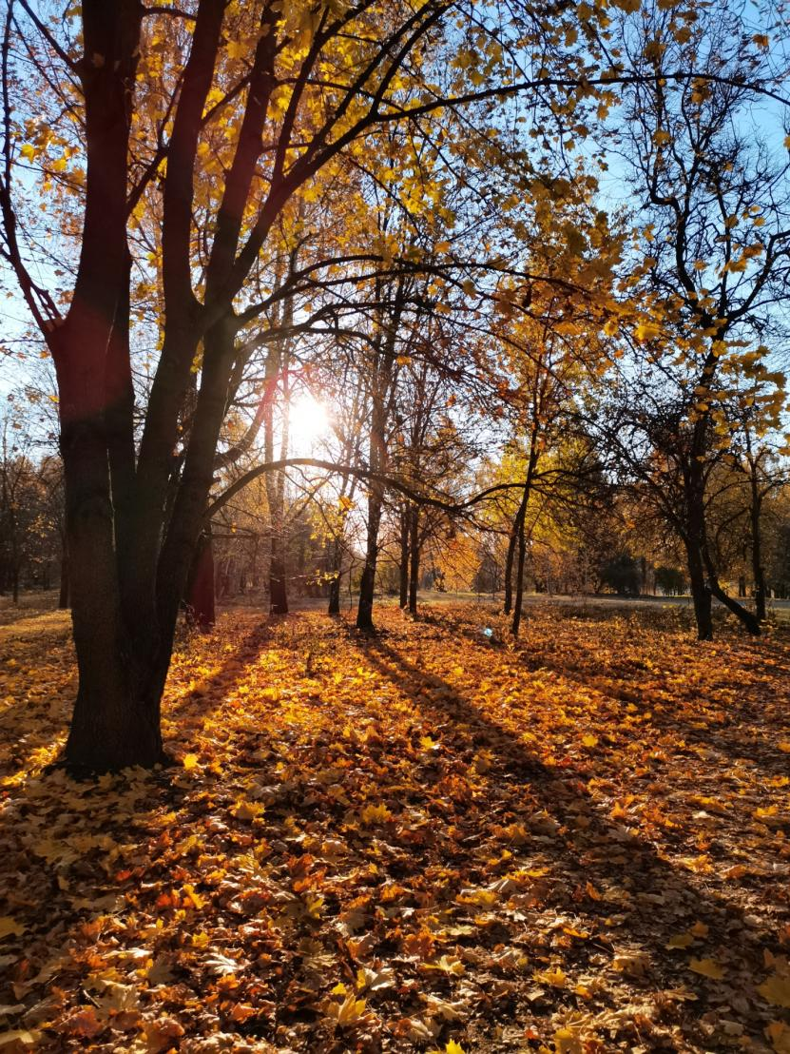

Рис. 1.1.1

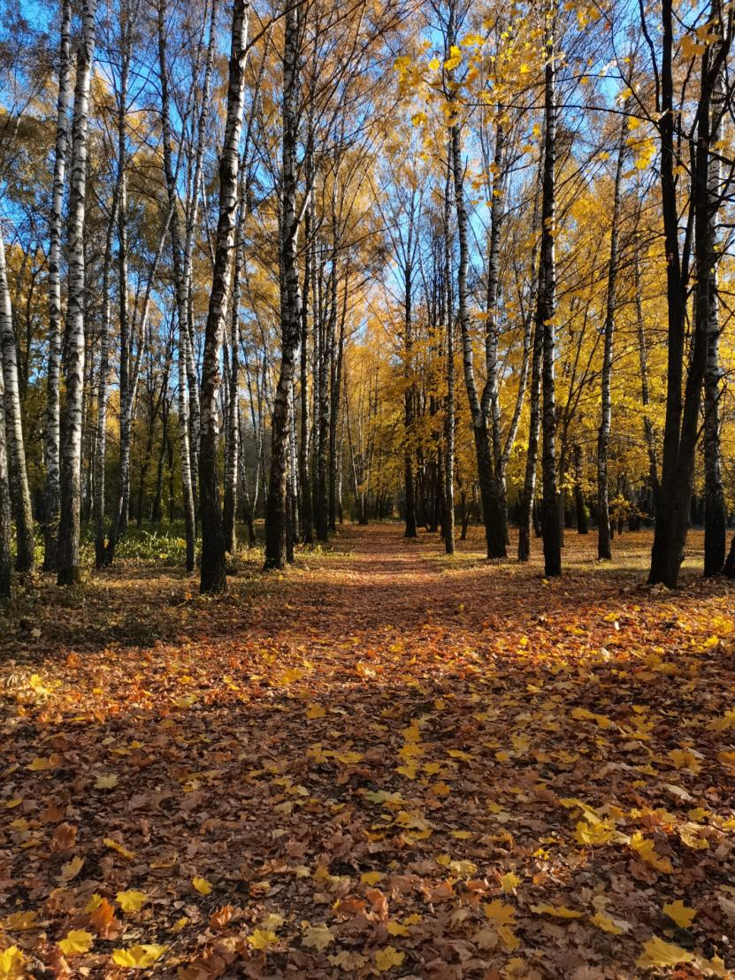

Рис. 1.1.2

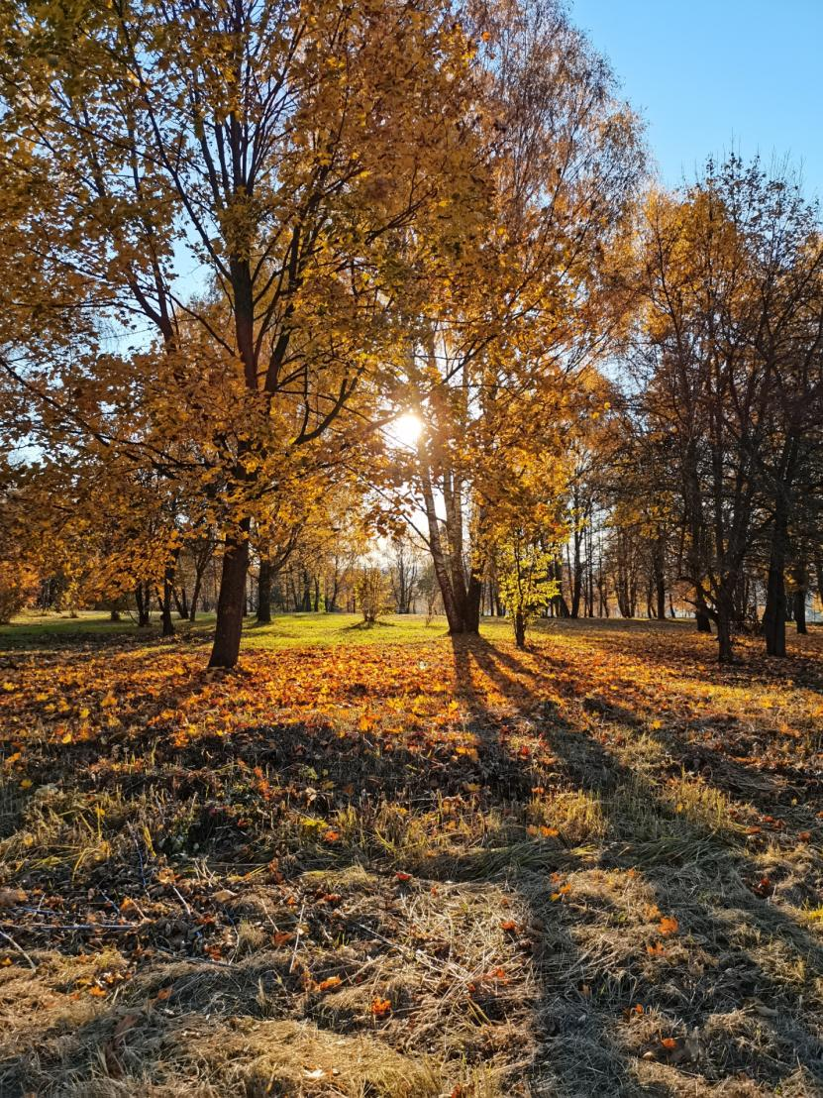

Рис. 1.1.3

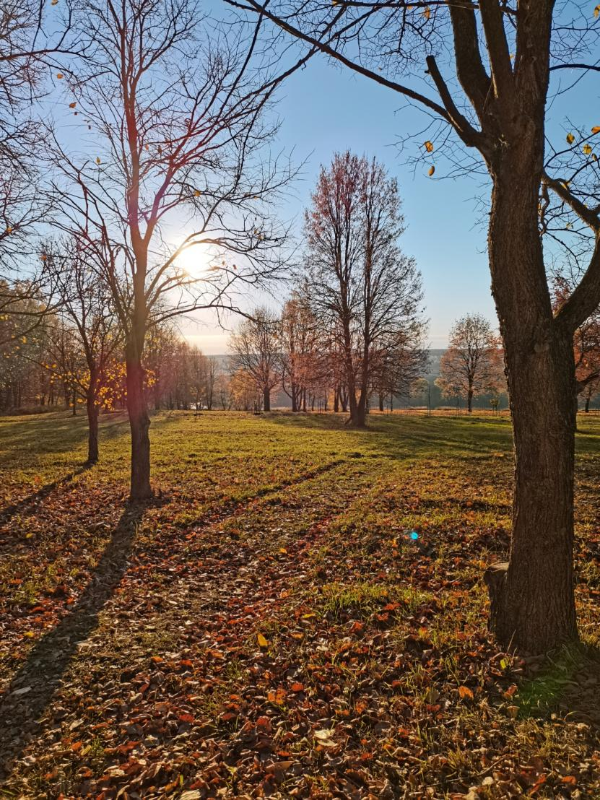

Рис. 1.1.4

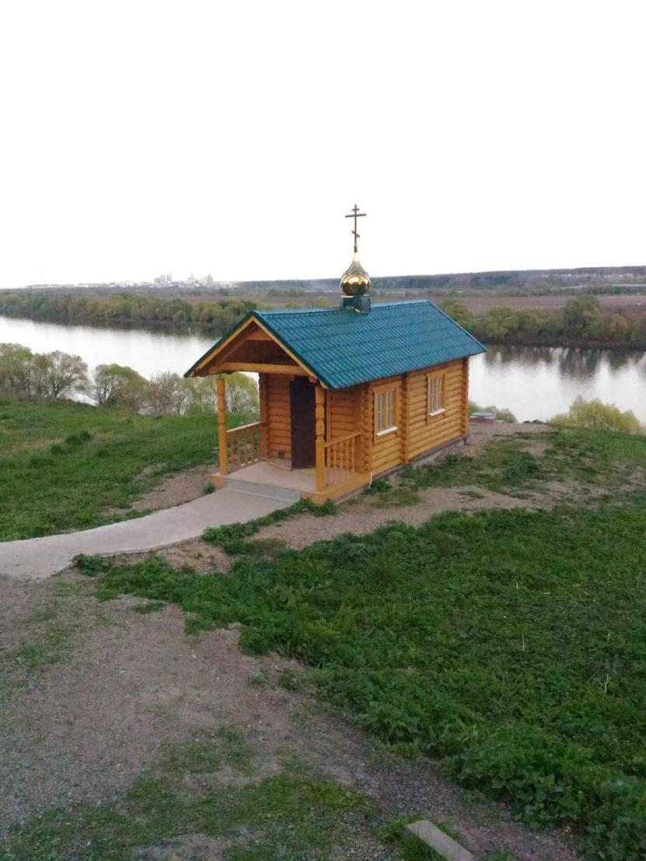

Рис. 1.1.5

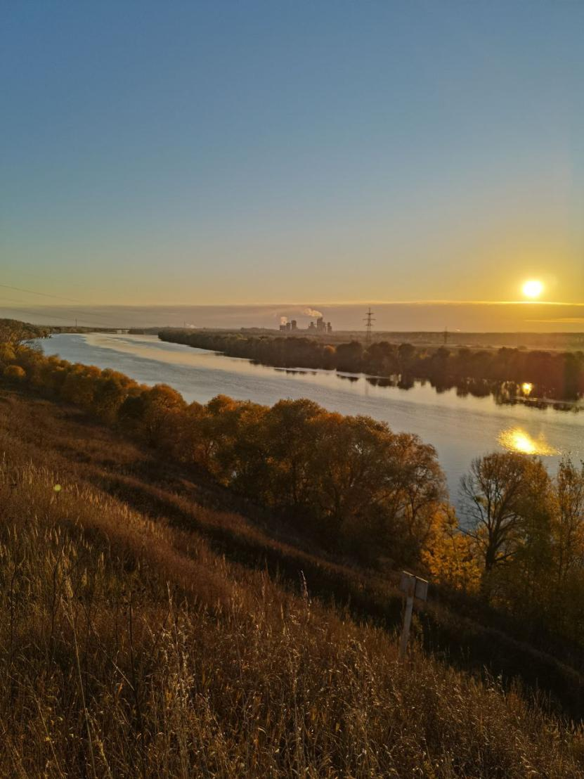

Рис. 1.1.6

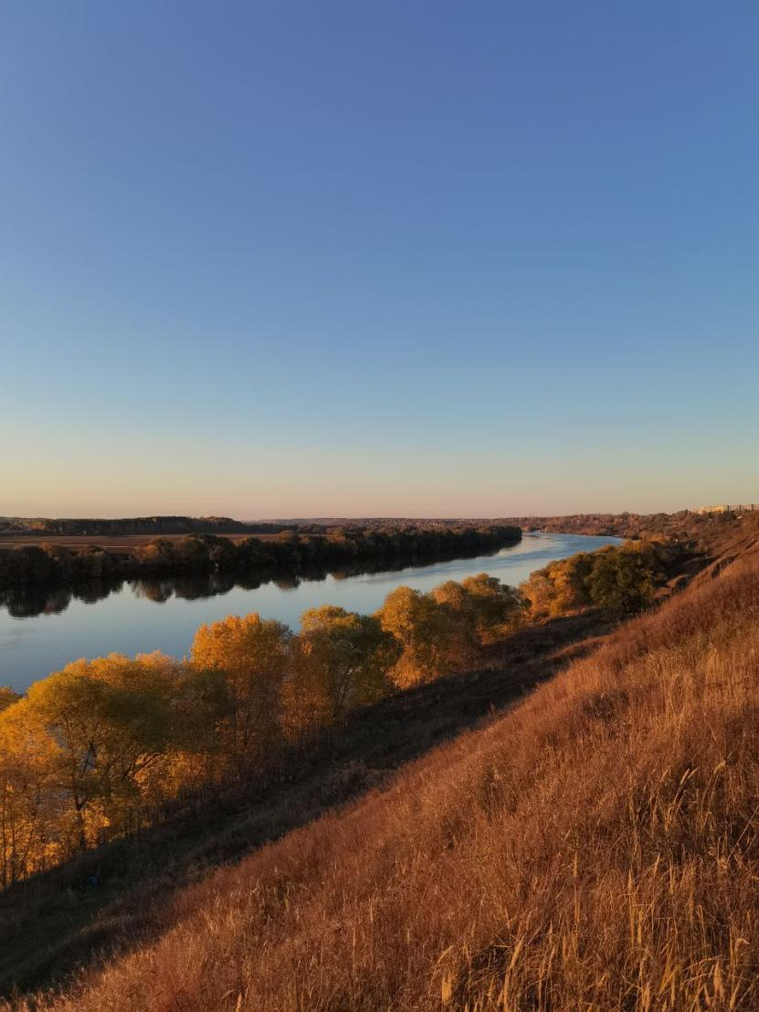

Рис. 1.1.7

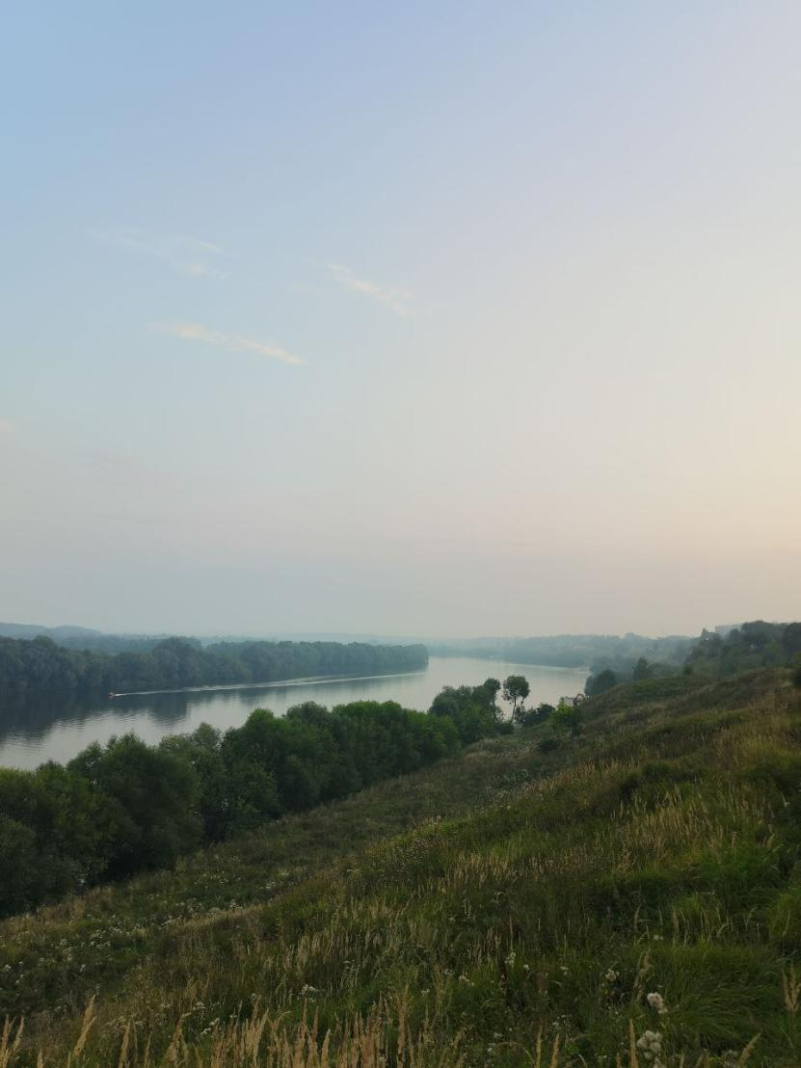

Рис. 1.1.8

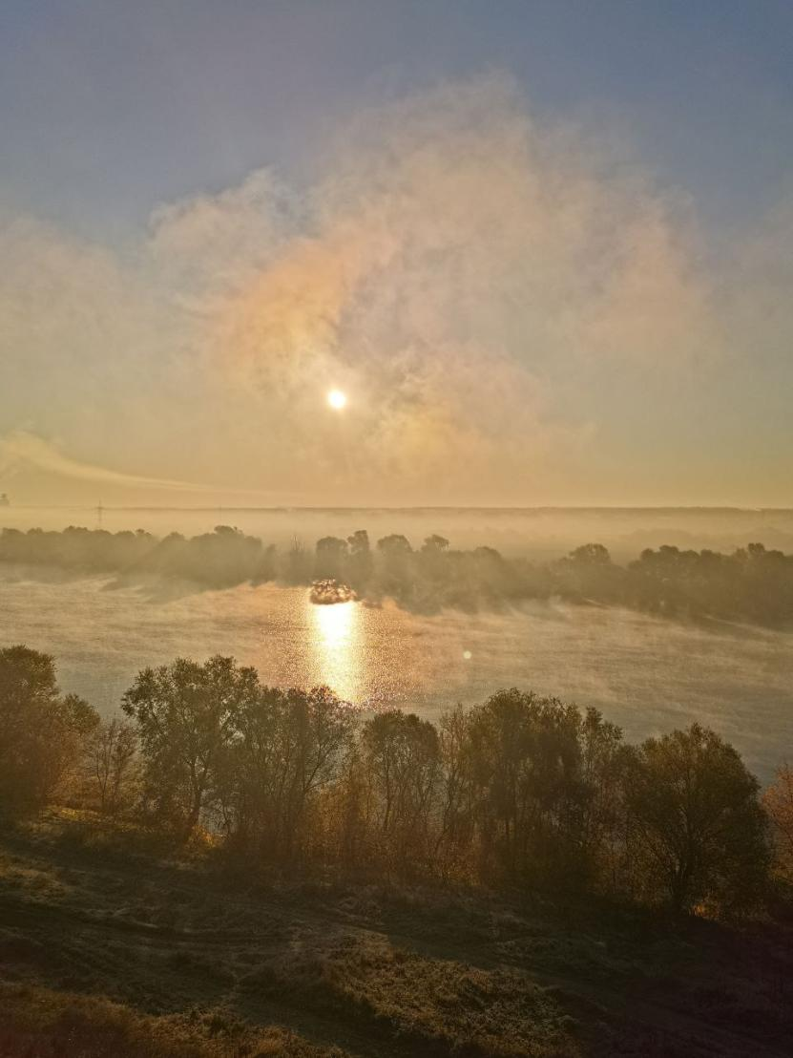

Рис. 1.1.9

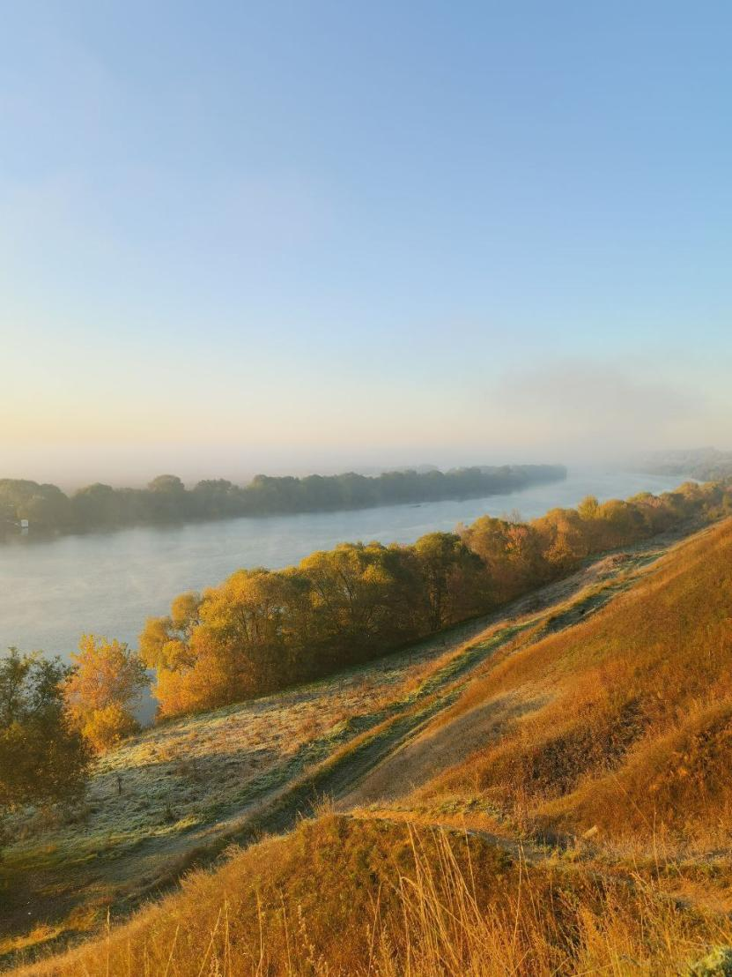

Рис. 1.1.10

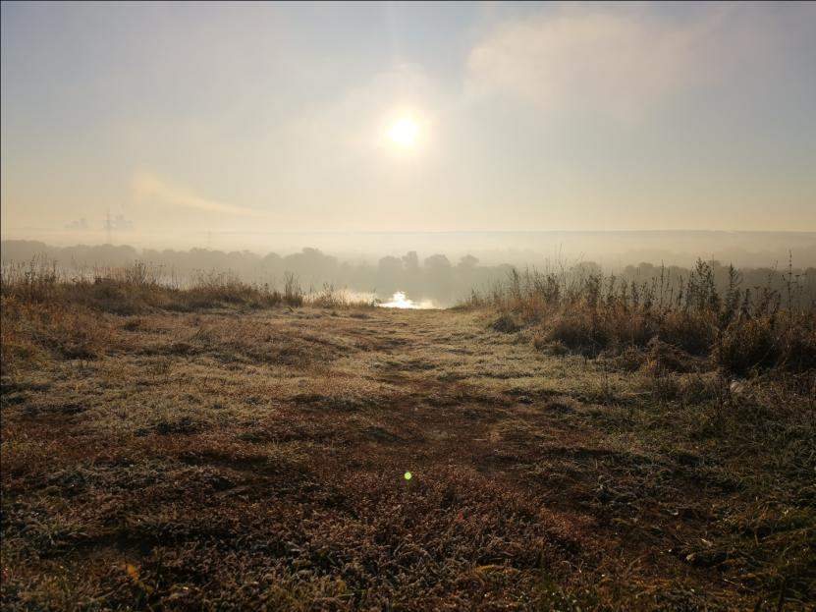

Рис. 1.1.11

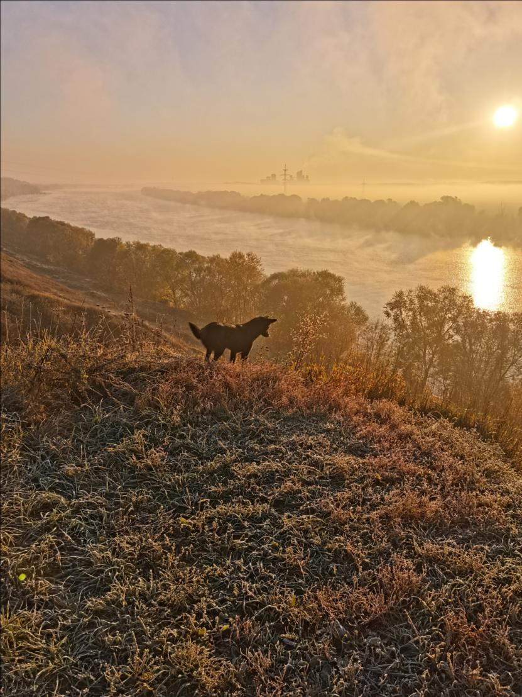

Рис.1.1.12

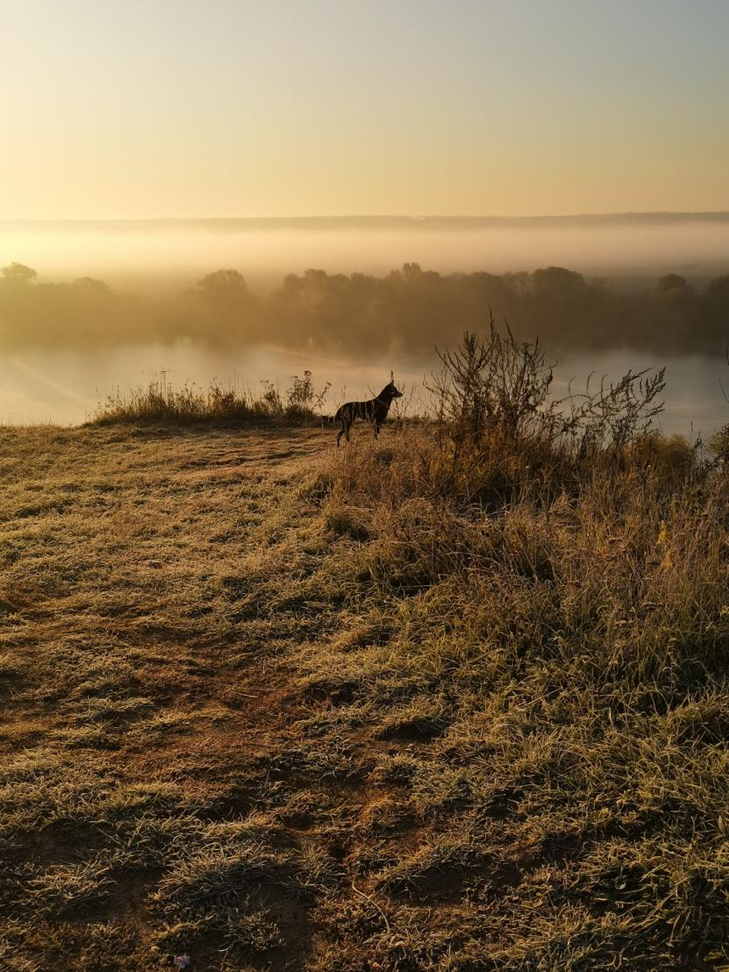

Рис. 1.1.13

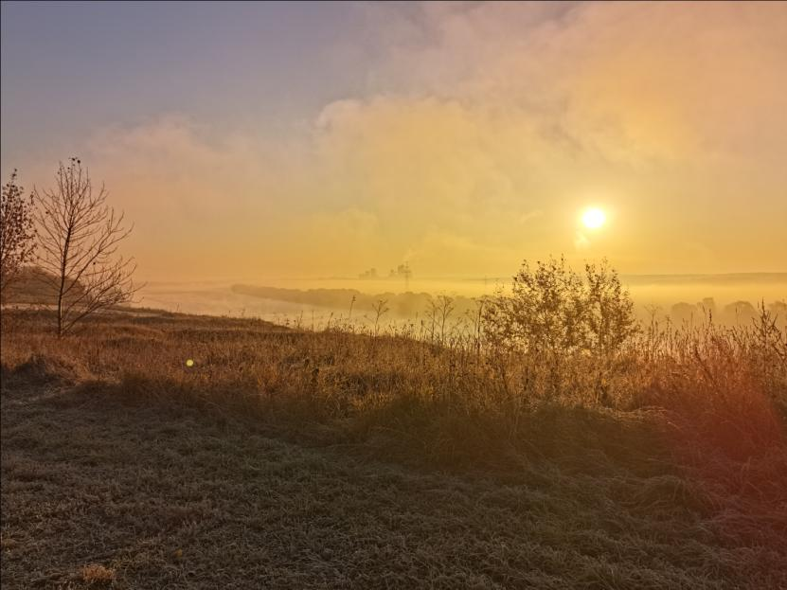

Рис. 1.1.14

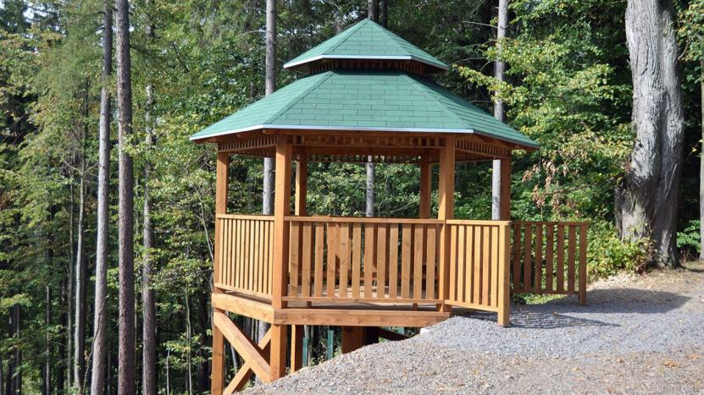

Рис. 1.1.15

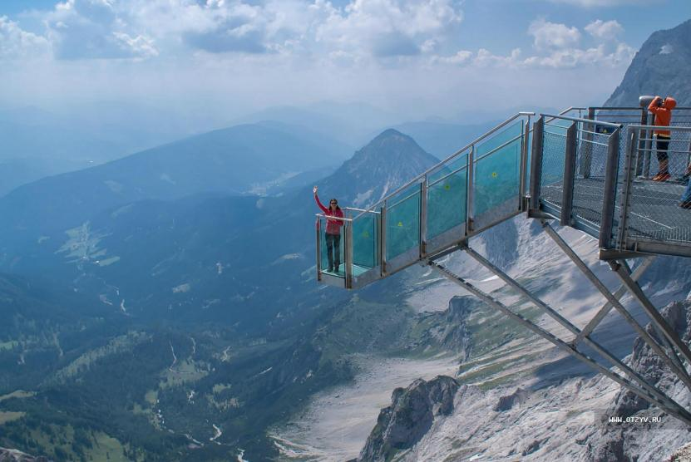

Рис. 1.1.16

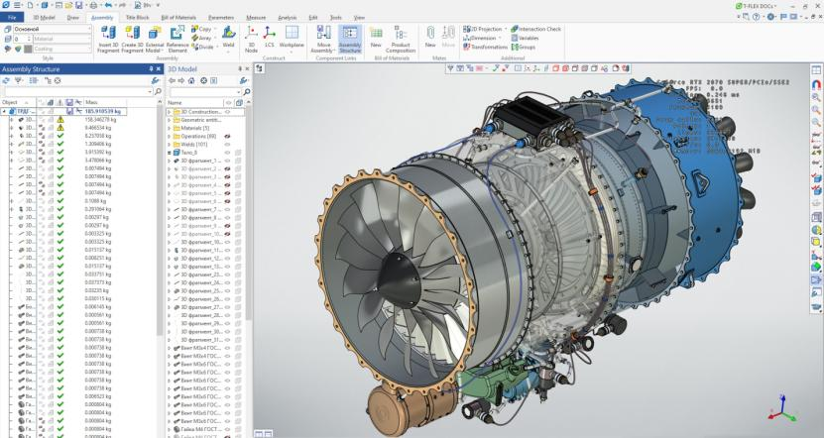

**Рис. 1.2.1**

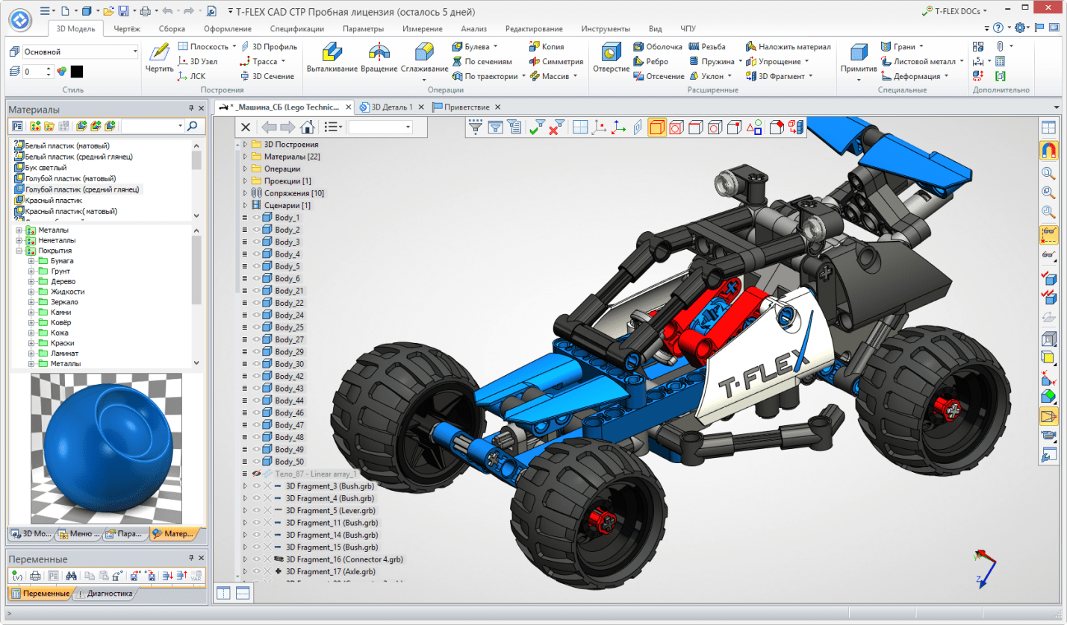

**Рис.1.2.2**

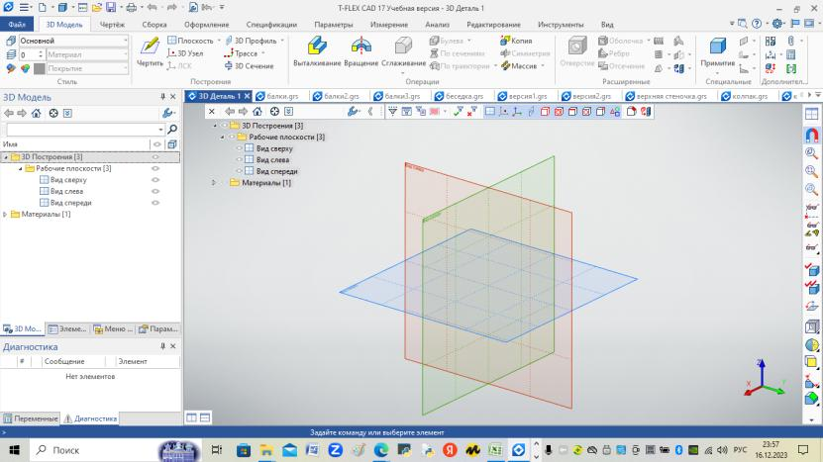

**Рис. 2.1.1. Рабочие плоскости**

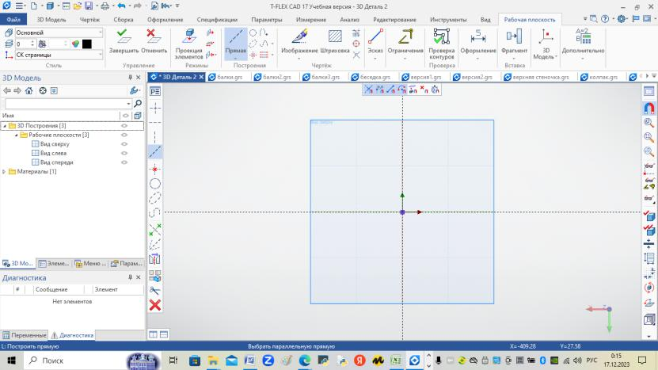

**Рис. 2.1.2. Система координат**

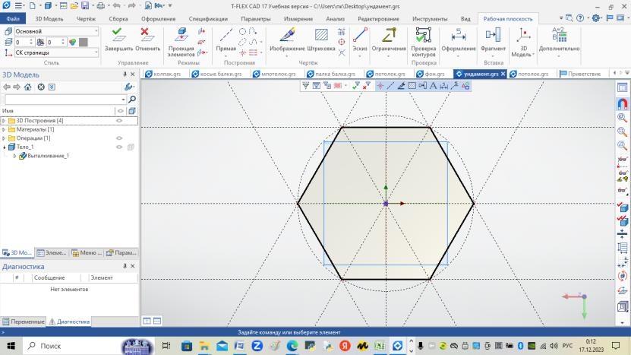

**Рис. 2.1.3. Чертеж фундамента**

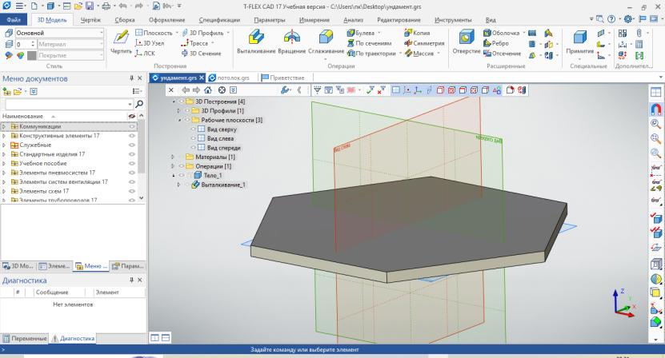

Рис. 2.1.4. Фундамент

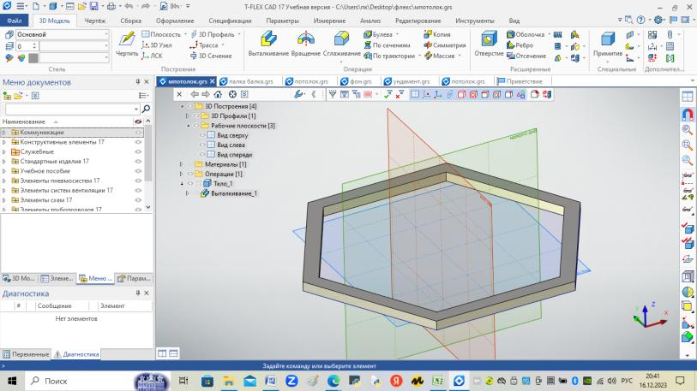

Рис. 2.2. Крепление

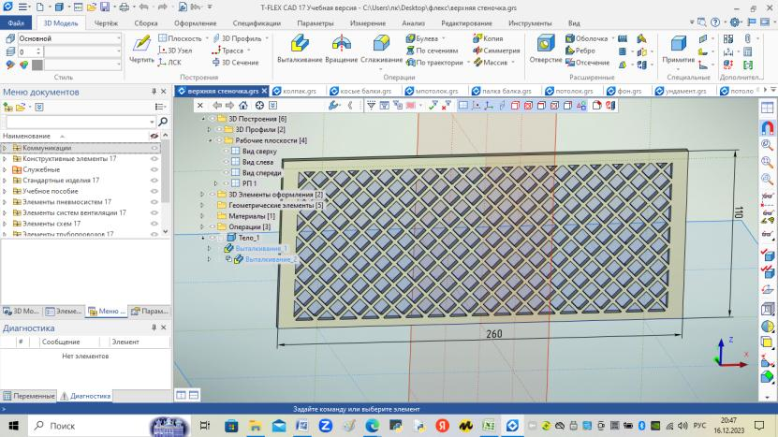

Рис.2.3. Стеночка

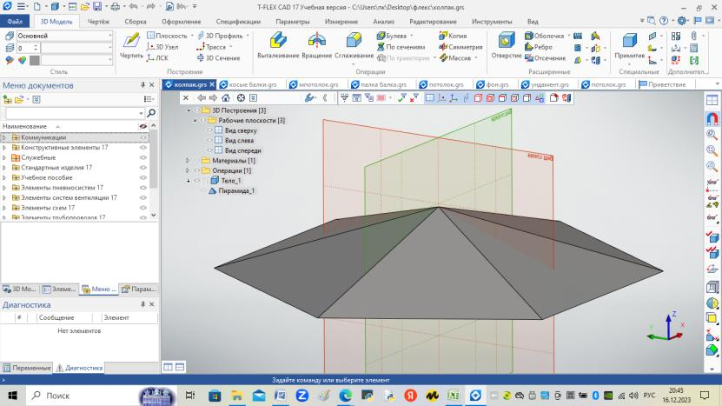

Рис.2.4. Крыша

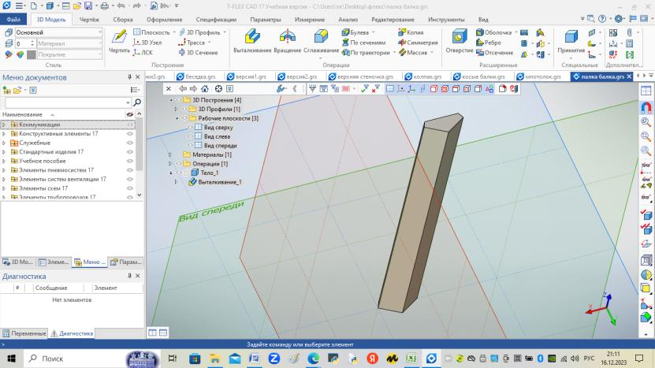

Рис.2.5. Балка беседки

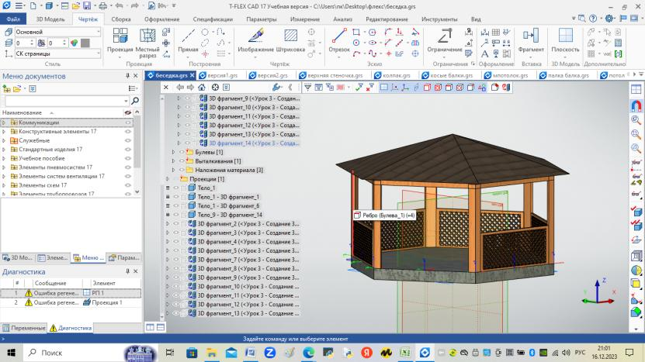

Рис.2.6. Беседка

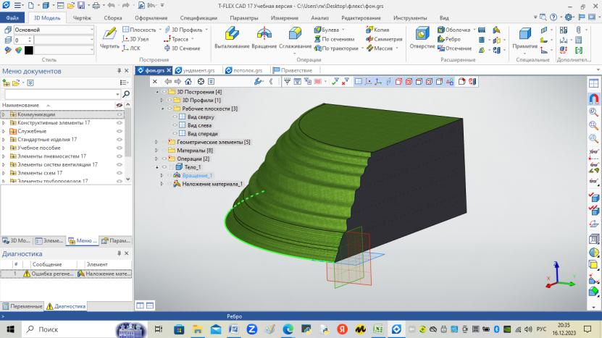

Рис.2.7. Гора

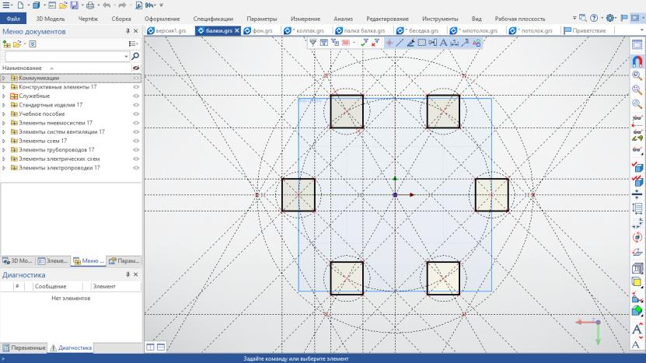

Рис.2.8.1. Чертеж креплений для опорных балок

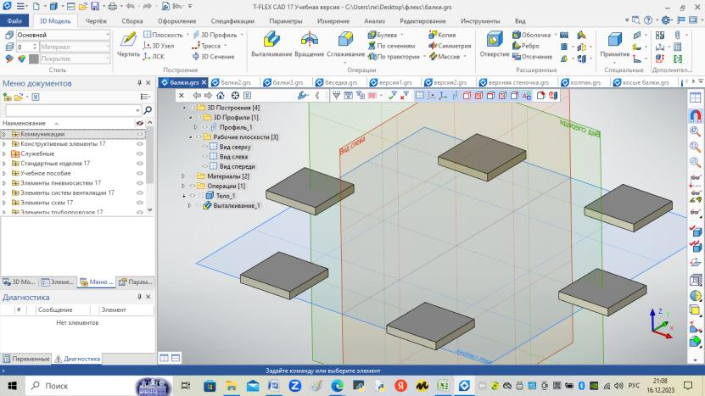

Рис.2.8.2. Крепления для опорных балок

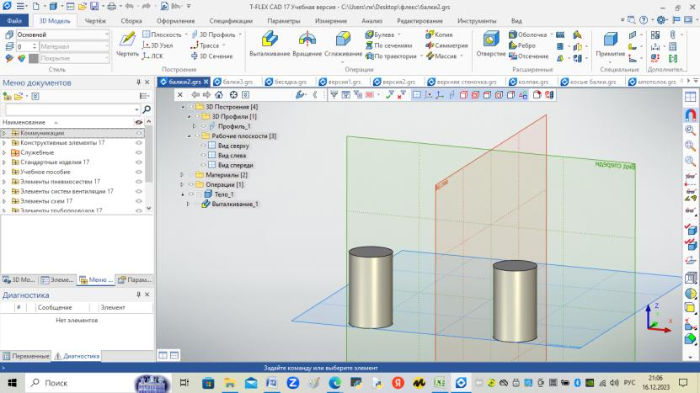

Рис.2.8.3. Маленькие опорные балки

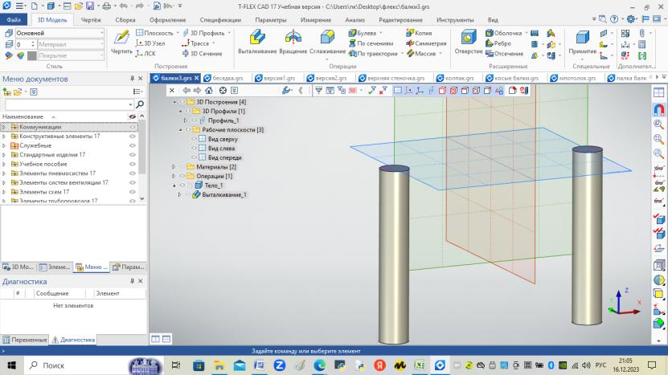

Рис.2.8.4. Большие опорные балки

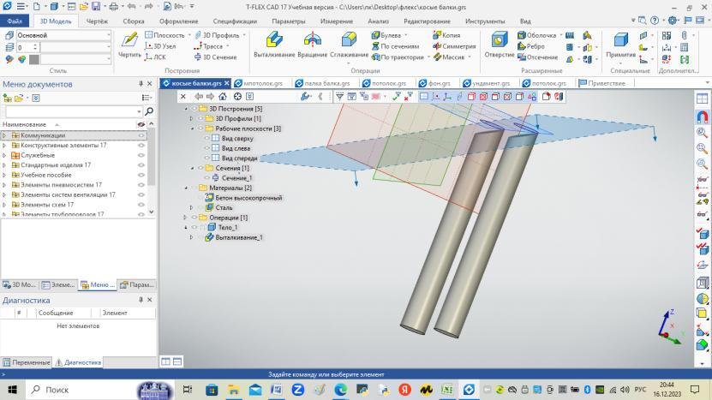

Рис.2.8.5. Косые опорные балки

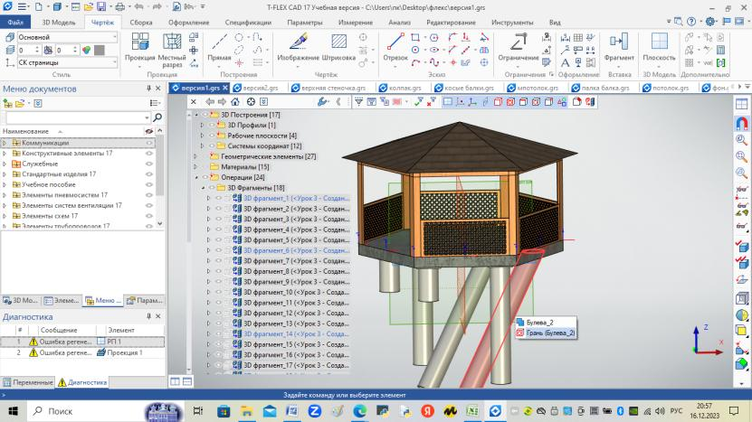

Рис.2.8.6. Беседка с балками

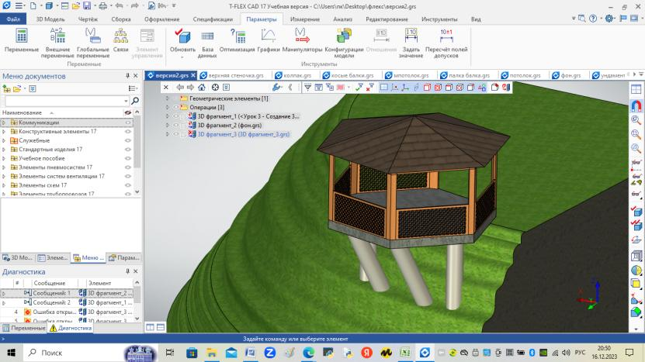

Рис.2.9.1. 3D модель смотровой площадки

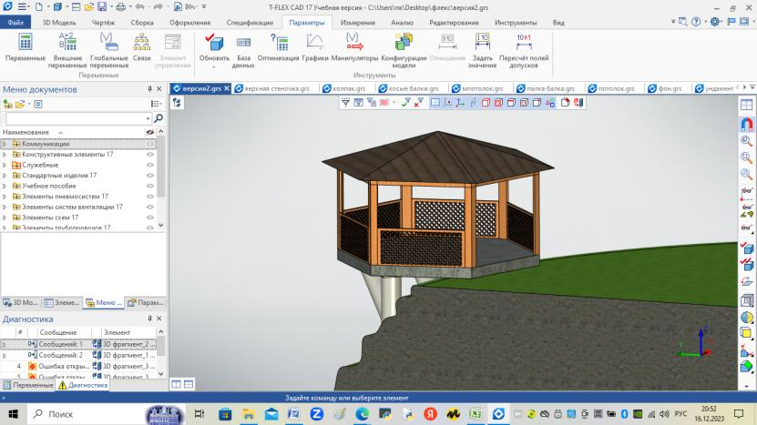

Рис.2.9.2. 3D модель смотровой площадки

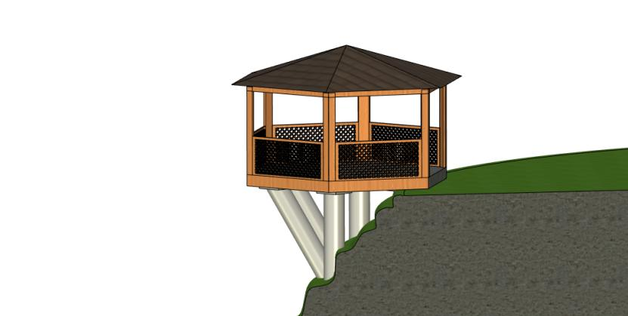

Рис.2.9.3. 3D модель смотровой площадки